[该期刊撤回3篇文章，主要原因是文章数据的完整性异常](https://mp.weixin.qq.com/s?__biz=Mzg2Mzc2NzUxMQ==&mid=2247522972&idx=2&sn=555d4d95aac06c265dd1b931595ed965)

诚信君[诚信科研](javascript:void(0);)2025-04-10 13:39:08河南

[](https://mp.weixin.qq.com/s?__biz=MzU3MTE3MjUyOA==&mid=2247639137&idx=1&sn=08e1d16097de962f0fddcba341a2da2c&chksm=fce8d3becb9f5aa8c5b21eafb2c091d0a79db25d83d1ae52a2f4148e4742e15689685e7e5cc7&scene=21#wechat_redirect)

诚信科研

膀胱癌是泌尿系统的常见疾病。葛根素是从葛根中提取的黄酮类化合物。然而，葛根素在 BC 中的作用仍不清楚。

2018 年 9 月 14 日，胜利油田中心医院的Liu Xiaoyun 等人在***Oncology research***杂志在线发表题为**“Puerarin inhibits proliferation and induces apoptosis by upregulation of miR-16 in bladder cancer cell line T24”**的研究论文**，该研究结果表明，葛根素可通过上调T24细胞中的miR-16抑制细胞增殖，促进细胞凋亡，并使NF-κB信号通路失活。**

但是，在2025 年 3 月 19 日，该文章被撤回，**主要原因是文章数据的完整性异常。**

此外，2018 年 3 月 5 日，吉林大学中日联谊医院的Li Chang 等人在***Oncology research***杂志在线发表题为“**Procaine inhibits the proliferation and migration of colon cancer cells through inactivation of the ERK/MAPK/FAK pathways by regulation of RhoA**” 的研究论文，**该研究结果表明，PCA 抑制了细胞增殖和迁移，但促进了细胞凋亡，并通过调节 HCT116 细胞中的 RhoA 使 ERK/MAPK/FAK 通路失活。**但是，在2025 年 3 月 19 日，该文章被撤回，**主要原因是文章数据的完整性异常。**

2018 年 7 月 5 日，南京大学医学院附属医院的Shi Xianbiao 等人在***Oncology research***杂志在线发表题为“**Overexpression of long noncoding RNA PTENP1 inhibits cell proliferation and migration via suppression of miR-19b in breast cancer cells**” 的研究论文，**该研究结果表明，PTENP1可能通过下调miR-19在BC的发展中发挥负作用，其作用机制可能与PTEN/PI3K/Akt通路有关。**但是，在2025 年 3 月 19 日，该文章被撤回，**主要原因是文章数据的完整性异常。**

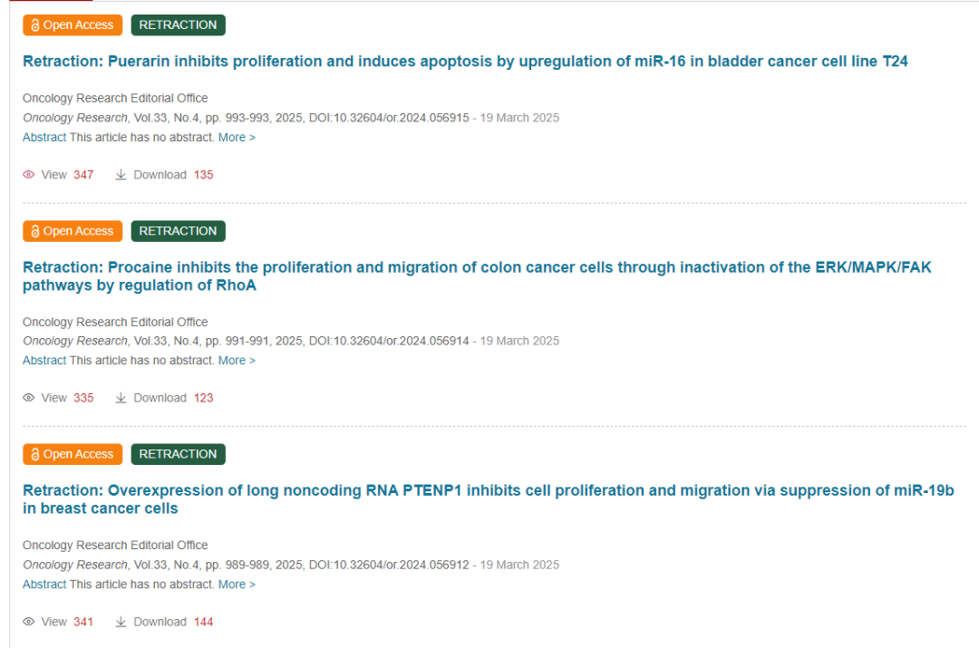

发表后，人们对本文中的一些图表提出了质疑。本文中的蛋白质印迹在许多情况下都呈现出非典型、形状异常且可能异常的蛋白质条带。

我们联系了作者并邀请他们就所提出的问题发表评论并提供原始的、未经修改的图表，但他们没有回应。因此，主编不再相信本文数据的完整性，并决定撤回本文。

所有作者均未对有关撤回的函件作出回应。作为负责任的出版商，我们高度重视所发布内容的可靠性和完整性。对于这种情况给读者和所有相关方造成的任何不便，我们深表歉意。

**参考消息：**

https://pmc.ncbi.nlm.nih.gov/articles/PMC11964883/

图片

内容为**【诚信科研】**公众号原创

禁止转载



**诚信科研，专注于学术不端报道。**

**觉得本文好看，请点这里↓**